Праздник «Здравствуй, школа»
Звучит музыка. Школьный вальс. Фанфары.
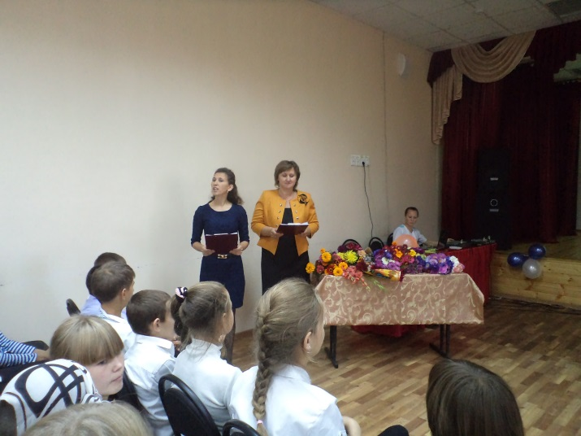
Ведущий. Здравствуйте, дорогие ребята, уважаемые учителя, родители, гости! Мы вновь собрались после долгих летних каникул.
Ведущий. Пролетело лето как комета.
Листья на деревьях пожелтели,
Кончились каникулы и лето,
Птицы лишь пока не улетели.
Прозвучал знакомый школьный вальс.
На линейку приглашая нас.
Ведущий. И по традиции первыми на нашу линейку мы приглашаем первоклассников. Давайте их поприветствуем.
Выход первоклассников.
- Здравствуй, осень золотая!
Здравствуй, школа! На урок
Нас зовёт, не умолкая,
Переливчатый звонок.

- Здравствуй, школа! Мы с цветами
Первый раз заходим в класс.
И осенними глазами
Смотрит солнышко на нас.

- Поднимать мы будем руки,
Без запинки отвечать,
Смело грызть гранит науки
И пятерки получать.

- Солнце, точно первоклассник,
С тучкой, словно рюкзачком,
Заглянуло к нам на праздник
С дошколенком – ветерком.

- Мы уже все буквы знаем,
Знаем новые слова.
Очень просто сосчитаем
Всех ворон и дважды два.
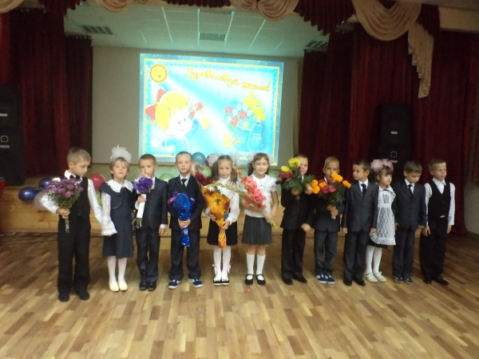
- В школе будем мы трудиться,
Будет некогда скучать,
Постараемся учиться
На четыре и на пять!
Пеня «Теперь мы первоклашки»
1 куплет:
Вот и осень пришла,
Собираться пора
В дом огромный, что школой зовётся.
Завершилась вчера
В детском саде игра.
Всё прошло и уже не вернётся.
Завершилась вчера
В детском саде игра.
Всё прошло и уже не вернётся.
Припев:
Серёжки и Наташки,
Теперь мы первоклашки,
И смотрим на приятелей вчерашних свысока.
Они остались в садике:
Марины, Саши, Вадики.
Они ещё не слышали школьного звонка.
Они ещё не слышали школьного звонка.
2 куплет:
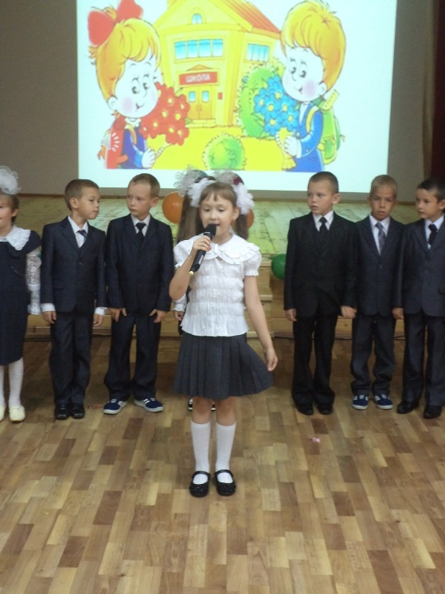
На уроках не спят,
Только ручки скрипят
Над тетрадкой по чистописанью.
Только пишем мы так:
Всё наперекосяк.
Ну, за что нам такие страданья!?
Только пишем мы так:
Всё наперекосяк.
Ну, за что нам такие страданья!?
Припев:
3 куплет:
Скоро будем мы знать,
Как читать и считать,
Как по химии опыты ставить.
Ведь учиться у вас
Мы пришли в первый класс.
С этим можно друг друга поздравить.
Ведь учиться у вас
Мы пришли в первый класс.
С этим можно друг друга поздравить.
Припев:
Ведущий. А сейчас слово для приветствия предоставляется директору нашей школы В. А. Четанову.
Директор:
Желаю, чтобы первоклассники нашли за порогом школы новый увлекательный мир, чтобы интерес к учебе не ослабевал со временем, а только усиливался. Чтобы каждый из детей приобрел в лице своих одноклассников и учителей друзей и единомышленников.
А учителям стоит пожелать умения вызывать у своих воспитанников творческие порывы, желание творить, мечтать, искать себя, ну, и конечно же, терпения.
С новым учебным годом вас, Обучатели и Обучаемые! Новых открытий и пусть Ваша жизнь будет яркой и интересной!
Ведущий:
Нежарким солнышком согреты,
Леса ещё листвой одеты.
У малышей в руках букеты,
День хоть и грустный, но весёлый:
Грустишь ты:
- До свидания, лето!
И радуешься:
- Здравствуй, школа!
Ведущий:
Слово предоставляется первому учителю первоклассников Галине Михайловне Бухаловой.
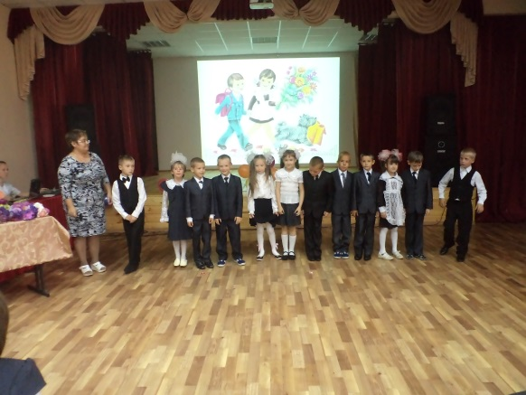
Учитель:
У каждого в жизни
Единственный раз
Бывает свой первый,
Свой памятный класс.
И первый наставник,
Первый учитель,
Кто дверь распахнул
На дорогу открытий.
Дорогие ребята, вместе с вами я буду целых 4 года – 4 года радости и огорчений, 4 года ежедневного узнавания и открытия чего-то нового. Это время пролетит незаметно, но мне бы очень хотелось, чтобы наша с вами дружба не прекращалась и после этих трудных для вас, но очень интересных лет.
Поздравляю, теперь вы первоклассники! Желаю вам приятных дней учебы, будьте умными, грамотными, здоровыми! Пусть в вашей жизни появится много новых друзей, и чтобы лучшим из них была наука.
Ведущий:
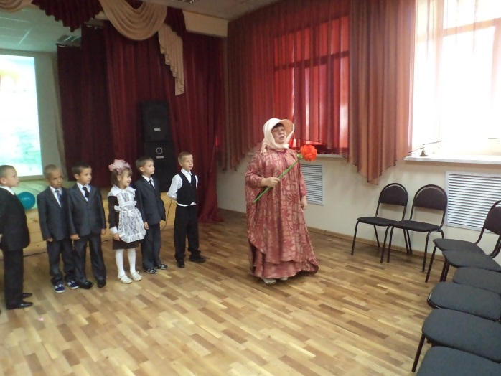
Вы переступили порог волшебной Страны Знаний! А где есть волшебство, там есть сказка.
Раздается стук в дверь, появляется волшебница.
Волшебница: Крибле! Крабле! Бумс! Приветствую вас, милые юные друзья! Давайте познакомимся. Я – Оле – Лукойе, а вас как зовут? После волшебных слов каждый из вас скажет свое имя. Крибле! Крабле! Бумс! ( Дети одновременно называют свои имена) Ой, что-то не могу понять. Кто тут кто?
Ведущий:
Я помогу тебе, Оле, познакомиться с детьми.
Проводится игра «Давайте познакомимся». Дети передают воздушный шар и называют своё имя.
Ведущий:
Сентябрь – это всегда встреча учеников и учителей, старшего и младшего поколения, маленьких наивных первоклашек и умудренных опытом старшеклассников.
1 класс:
День чудесный долгожданный,
Наконец – то, ты настал.
«В 6 утра меня будите, чтобы я не опоздал»
9 класс:
Ты прав, сегодня праздник, и мы в девятый раз
Идем учиться в школу в отличие от вас.
И тоже мы волнуемся, боимся, что проспим.
Но знания важнее, и мы стремимся к ним.
1 класс:
Я, друзья, сейчас узнала
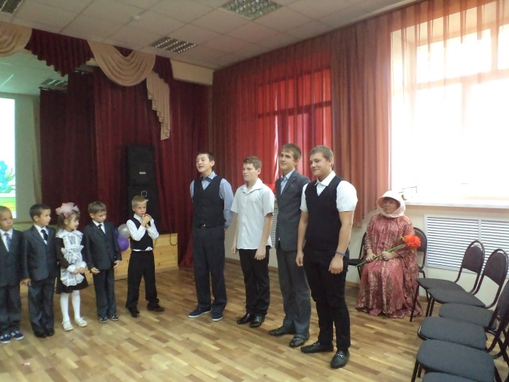
Про дядю, что со мной стоит.
Он тоже, школьник, видите,
Он школы нашей ученик.
1 класс:
Вот, Алена, вот какой я буду,
Но нашей дружбы не забуду!
И в старшем классе я тебя
За косы тоже дергать буду.
Не каждый раз, ну иногда.
9 класс:
Ну, не шумите, малыши,
Взрослеть ты, Коля, не спеши.
Ведь у подружки Алены
Кос может и не будет в старшем классе.
9 класс:
И будет строгая она,
И будет важная она,
Какие косы тут, дружок!
Позволила б на дискотеке
Хоть пригласить ее разок!
1 класс:
Бывают в школе дискотеки?
И можно нам на них ходить?
9 класс:
Конечно можно, но сначала
Уроки надобно учить!

1 класс:
Я путаюсь в этом портфеле большом.
Зачем эти ластики, ручки,
Линейки и книжки, и новый альбом,
И прочие разные штучки?
9 класс:
Все нужно в учебе, сей труд непростой.
Ведь школа – нелегкое дело.
Познай все науки, мир книги открой.
За дело берись сразу смело.
9 класс:
Нужно знать вам на отлично:
Драться в школе – неприлично.
Ласков будь всегда и весел-
Больше пой хороших песен.
9 класс:
Чтобы был всегда здоров.
Кашу ешь, кефир и плов.
9 класс:
Ты усваивай программу,
Если что, то мы поможем.
Если выполнишь наказ,
Во второй готовься класс.

Ведущий: На любом праздники, а особенно там, где шумно, интересно, весело, красиво всегда много гостей. И чтобы вы не скучали наши старшеклассники подготовили для вас музыкальный номер.
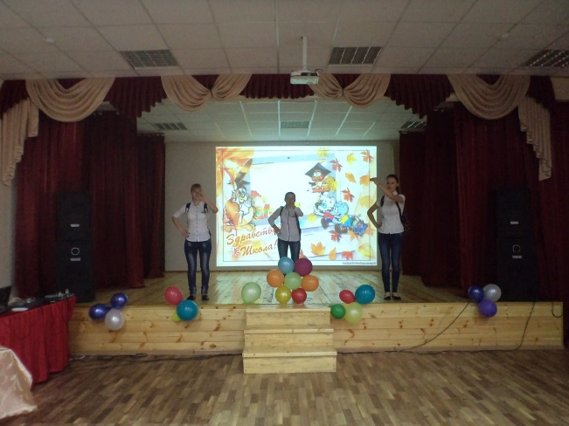
Танец.

В это время появляется Буратино с Азбукой подмышкой.
Ведущий: Ребята, вы узнали этого мальчика? Кто это?
Дети: Буратино.
Буратино: Конечно, Буратино! Кто же ещё! Подумаешь, угадали! Тоже мне, знатоки!

Волшебница: Буратино, какой ты невоспитанный. Мне стыдно за тебя перед ребятами. Неужели даже Мальвина не может тебя перевоспитать.?
Буратино: Перевоспитать, перевоспитывать. Будь вежливым, будь вежливым! Здравствуйте, пожалуйста, большое спасибо. Надоело!
Ведущий: Буратино, почему ты пришел сюда? Ты, наверное, хотел поздравить первоклассников?
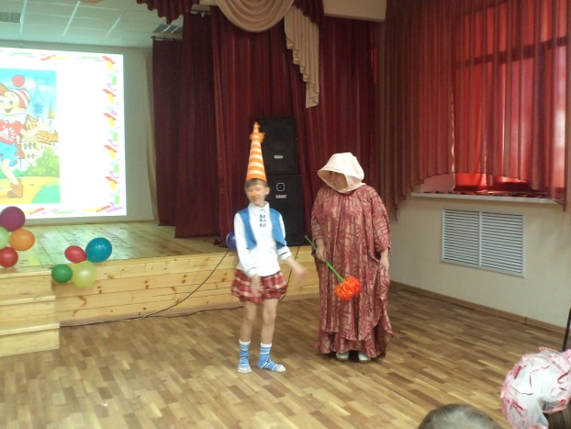
Буратино: Поздравить, поздравить! С чем, интересно?
Ведущий: С началом учебного года.
Буратино: С началом учебного года? Нашли, с чем поздравлять! Ученье – мученье. Ребята, никто не хочет купить замечательную Азбуку с картинками?
Волшебница: Ну, вот что, Буратино, видно, мне придется заняться твоим воспитанием.
Буратино: Подумаешь, Ха-ха-ха!
Волшебница: Не хочешь учиться – не учись, но запомни, тебе никогда не убежать из Страны Дураков, и всегда тебя будут обманывать Лиса Алиса и Кот Базилио.
Буратино: Не надо, Оле, миленький, пожалуйста!
Волшебница: Ну вот, ты уже вспомнил вежливые слова.
Буратино: Я буду учиться и не хочу, чтобы меня обманывали Лиса Алиса с Котом! Не заколдовывай меня!
Волшебница: Ты исправишься, Буратино?
Буратино: Исправлюсь честно!
Волшебница: Ребята, а вы Буратино верите? (Ответы детей) Значит, и я ему поверю.
Буратино: До свидания! Пойду читать Азбуку.
Пеня «Дружба с букварем»
1 куплет:
Радуются дети, мамы и отцы
Потому что вместе все мы молодцы!
В школу нас водили видно вы не зря
С буквами сдружились мы из букваря.
Припев:
Буквы разные от А до Я
Наши лучшие теперь друзья
Гласные и согласные подружки дорогого букваря 2 раза
2 куплет:
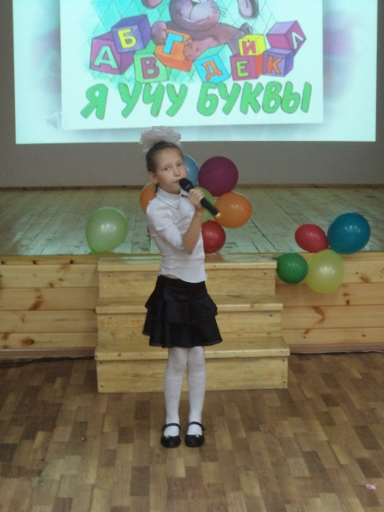
Мне не нужно к маме больше приставать
Сможем мы и сами книжку прочитать.
Потому что мчались в школу мы не зря
Буквы изучали мы из букваря.
Припев:
3 куплет:
Радуются дети, мамы и отцы
Потому что вместе все мы молодцы!
И любую трудность мы переживем
Победила дружба, дружба с букварем!
Припев:
Ведущий:
Учеба, здравствуй!
Школа, здравствуй!
Идем за знаньями в поход.
Сегодня праздник,
Школьный праздник!
Встречаем мы учебный год!
Ведущий: А сейчас свои поздравления и песню подарит всем нам
Сергей Владимирович Журавлев…
Ведущий: В нашей родной школе много традиций. Мы горды тем, что на все наши праздники приходит много гостей, в первую очередь это наши родители, которые вместе с нами преодолевают сложный школьный путь.
Ведущий: Школа богата своей историей. Именно у нас работают лучшие педагоги, замечательные люди.
Ведущий: И именно в нашей школе принято чествовать не только первоклассников, но и новых учеников, прибывших в нашу Болгарскую санаторную школу. Прошу вас выйти на сцену.
Ведущий:
Двери распахнула наша школа.
Заходите, рады мы ученикам.
Золотая осень вас встречает снова
И дорогу к знаниям откроет вам
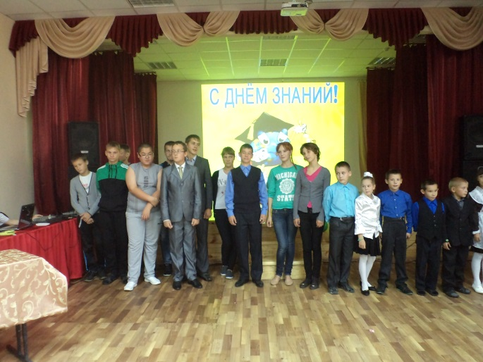
Ведущий:
Вы, ребята, крепыши,
До чего вы хороши.
Но вы в школе первый раз,
так послушайте вы нас.
В школе здесь свои порядки:
Здесь нельзя порвать тетрадки,
Здесь нельзя толкаться, драться,
И дразниться и щипаться.
Днем нельзя здесь будет спать!
На уроке не зевать.
И , конечно, нельзя в куклы
На уроке вам играть.
И, узнав про все порядки,
Вы сбежите без оглядки.
И останемся мы в школе
Очень сильно горевать
Вас, ребятки, поджидать.
Ну, конечно, это шутки,
В школе будут и минутки.
Где вы сможете кричать,
Прыгать, весело играть.
Ну, а главное учиться!
Вам придется не лениться.
Нужно будет много знать
Чтоб пятерки получать.
Ведущий:
Ученик:
В нашей школе существует традиция: каждый год
мы, выпускники, дарим первоклассникам подарки. Мы хотим
подарить вам вот эти интересные книжки и шоколадки.

/Девятиклассники под музыку дарят подарки…../
Ведущий: Будьте достойными учениками нашей любимой санаторной
школы.
Ведущий: Наступает долгожданный момент первого звонка.
Звени, звонок! Звени, звонок!
….
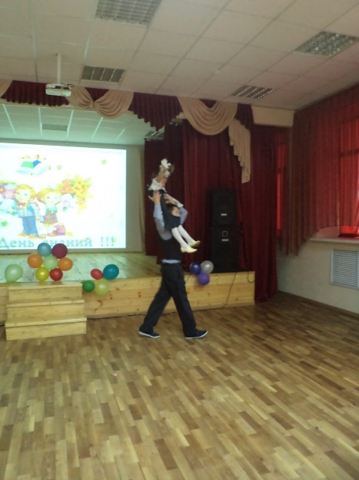
Ведущий: Сегодня, первый в своей жизни звонок дает ученица первого класса Бевская Алеся и девятиклассник Нуруллин Фаниль

/Под музыку круг почета с колокольчиком/
Ведущий:
Уважаемые ученики!
Желаем вам цвести, расти,
Крепить здоровье
Оно для дальнего пути
Главнейшее условие.
Ведущий: Завершаем по традиции наш праздник гимном нашей школы.

Гимн
1 куплет:
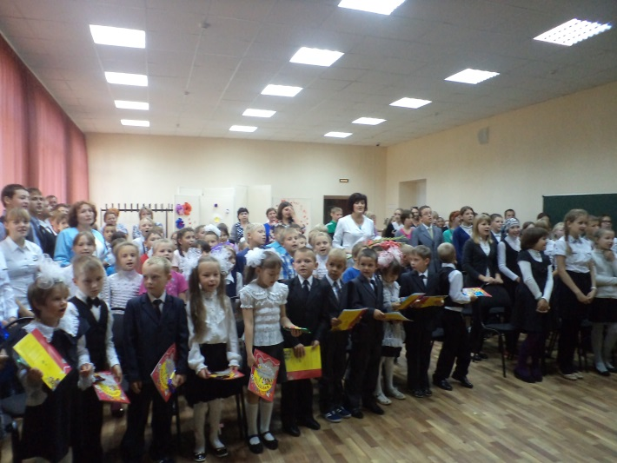
Из класса в класс, из класса в класс
Ведёт неслышно время нас.
И день за днём, и день за днём
Мы к знаниям идём.
Припев:
Светлая, просторная школа санаторная -
Добрые наставники, верные друзья.
Здесь живём и учимся, радуемся, мучаемся,
Ссоримся и миримся как одна семья…
2 куплет:
Пройдут года, пройдут года,
Жить будем в разных городах,
Но много раз, но много раз
В мечтах войдём в любимый класс.

Ведущий: О нашей школе можно сказать:
У нее хорошее настроение!
Ведущий: Прекрасное прошлое!
Ведущий: И завидное будущее!
Ведущий: Всем спасибо! В добрый путь!!!!!!

